佛光大學105學年度第一學期
『看見校園性別多元平等』專題講座成果報告
- 依據：教育部104年度學生事務與輔導工作計畫辦理。
- 目的：邀請台灣性別平等公民陣線劉育豪老師演講，提升大一新鮮人對於校園性別多元文化的敏感度，藉此落實校園性別多元平等。
- 活動日期：105年09月07日（三）13：00至14：30
- 活動地點：本校懷恩館
- 主講者：劉育豪老師
- 參加人員：本校大一新生
- 活動內容暨流程：
活動時間 | 活動內容 | 報告/主持人 | 備註
13：00  ~  13：05 | 主持人引言
13：05  ~  14：20 | 主題講座 | 劉育豪老師
14：20  ~  14：30 | 綜合會談 | 劉育豪老師

- 活動照片：
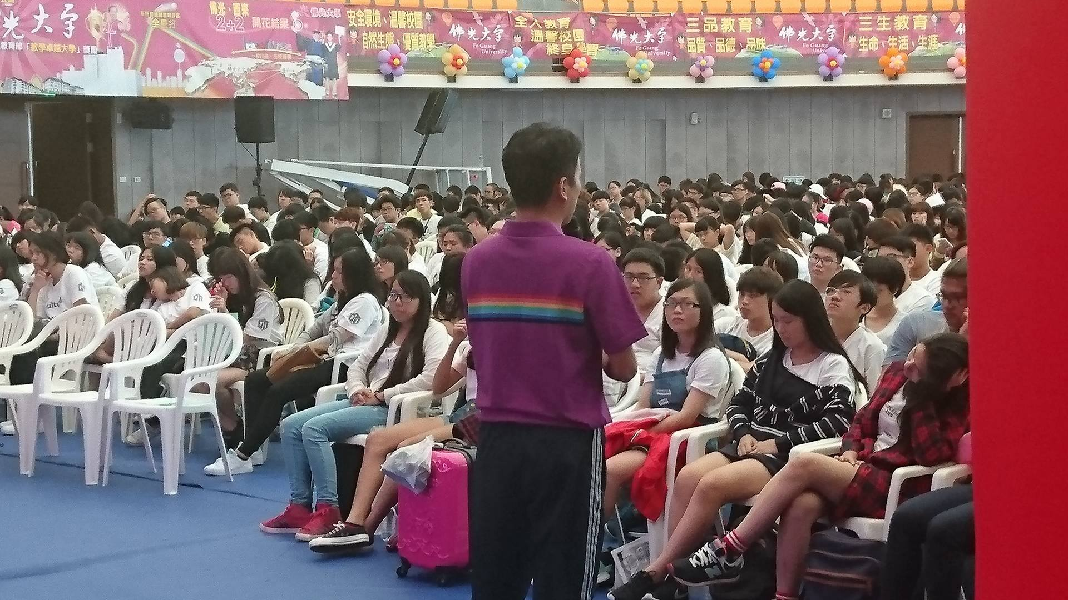
講師講演-1

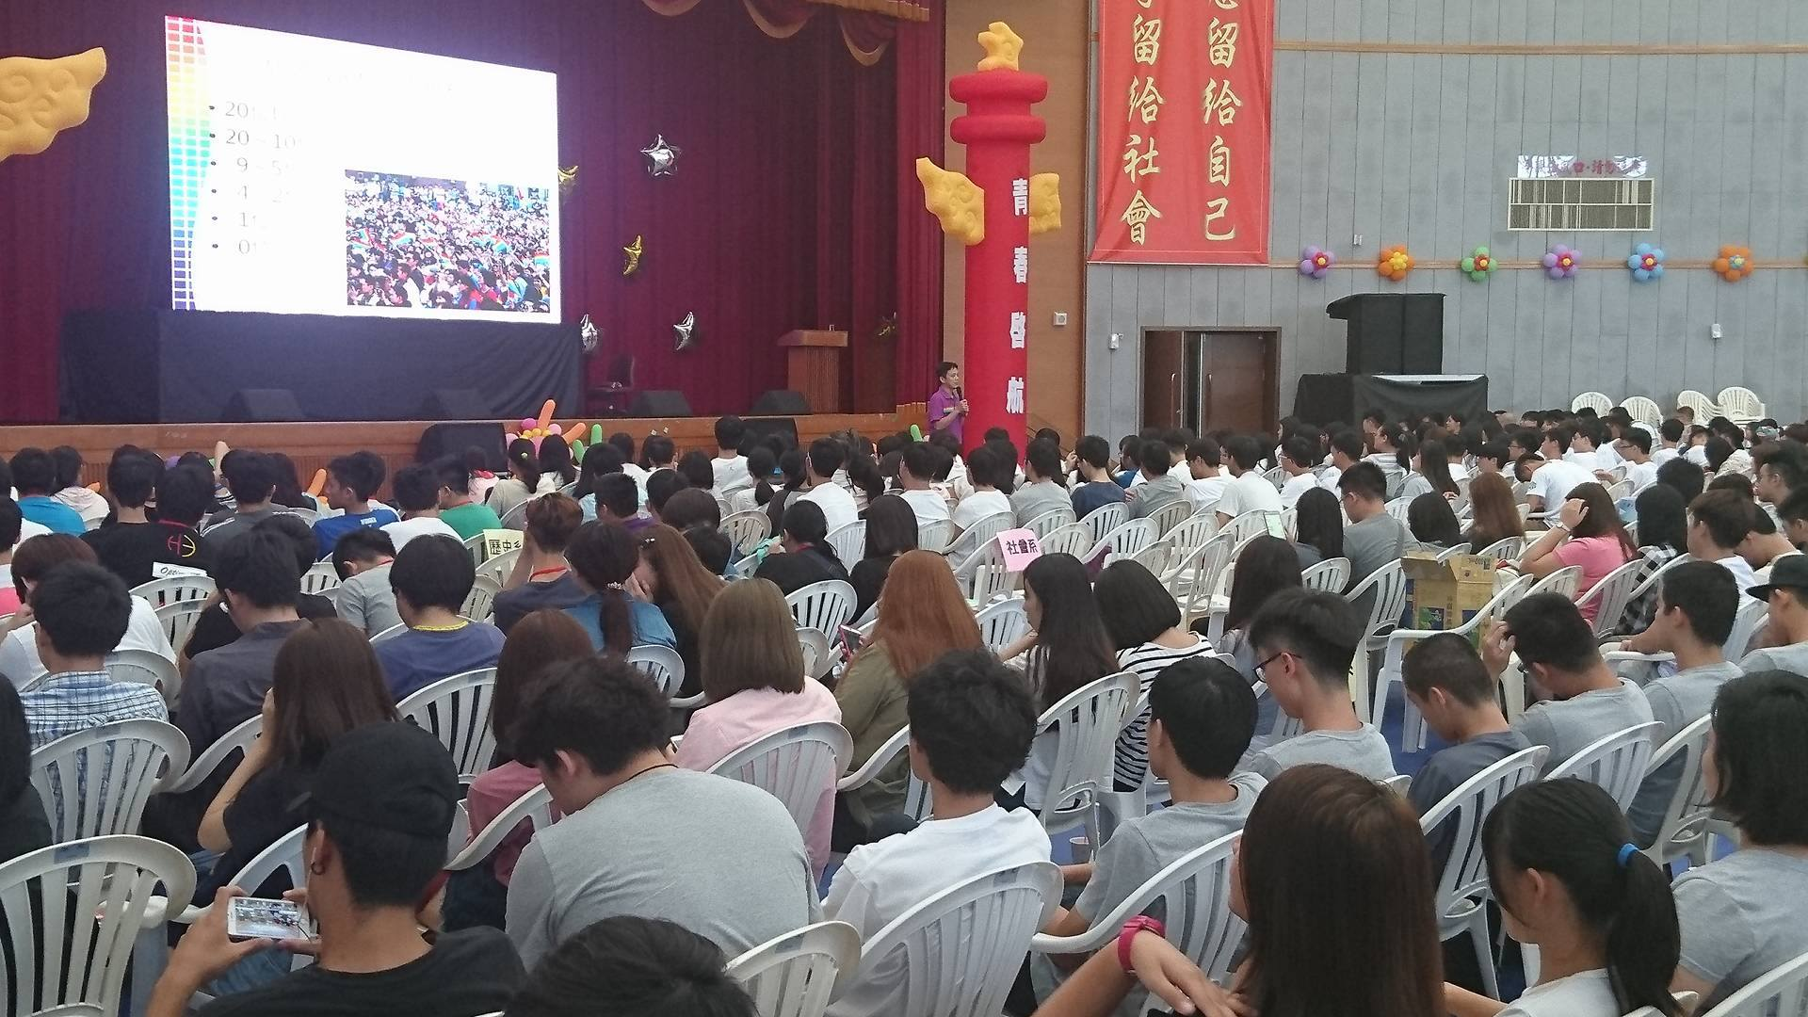
講師講演-2

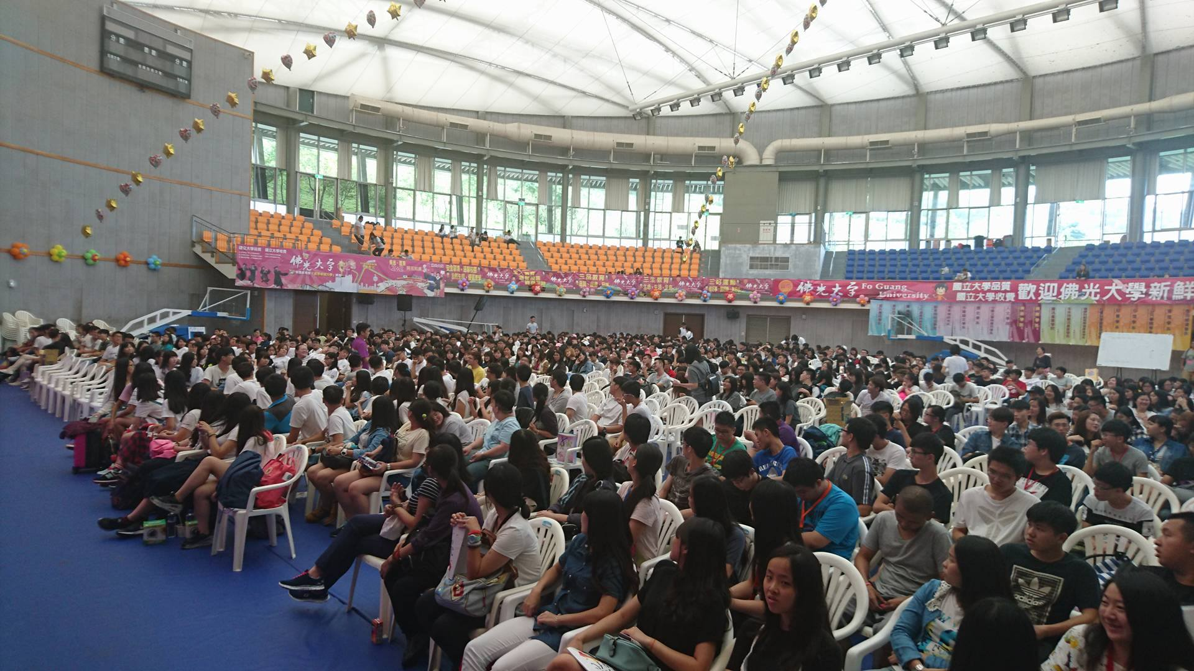
講師進場與學生互動

- 活動滿意度

- 意見回饋
  - 支持多元成家，每個人都有他們能夠得到的幸福
  - 尊重很重要，性別平等很重要。
  - 希望可以講更深入的主題。

